EXERCICI 1

SERVIDOR FTP



Fet per Victor Alvarez Calvo 2n SMX B1

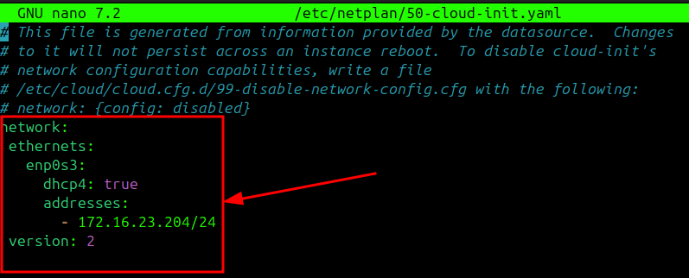Pas 1: Una vegada entrem al servidor, hem de fer un "sudo nano /etc/netplan/50-cloud-init.yaml" i el configurem com podem veure en la captura (l'ip sera la teva +200).

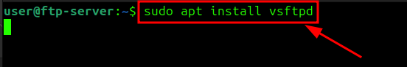Pas 2: Ara hem d'instal·lar el paquet per poder configurar el servidor com a un servidor FTP. Per fer aixó, hem de executar la comanda "sudo apt install vsfptd".

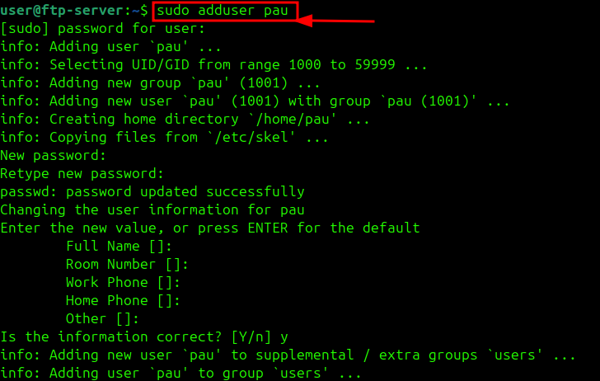Pas 3: Ara crearem 4 usuaris nous (els quals es diran Pau,valera,joan i roger) amb la comanda "sudo adduser NomDelUsuari".

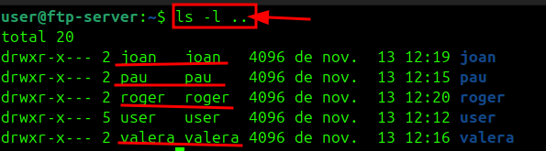Pas 4: Per comprobar que tot estigui correctament fet, hem d'executar la comanda "ls -l ..".
Pas 5: Fem un "sudo nano /etc/vsftp.conf" i configurem fins que arribem a la linea de no engaviar als usuaris (l'arxiu ha d'estar configurat com es pot veure en la captura) i quan arribem a aquesta hem de guardar el arxiu i sortir.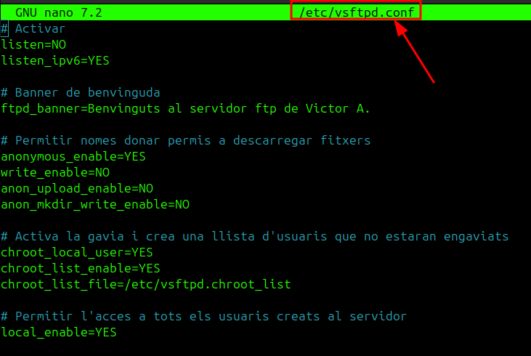
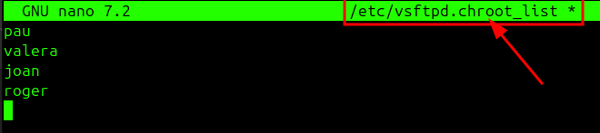Pas 6: Una vegada fora del fitxer, executem la comanda "sudo nano /etc/vsftpd.chroot_list" i afegim els usuaris que hem creat localment.Una vegada fet aixó guardem els canvis i sortim del fitxer.
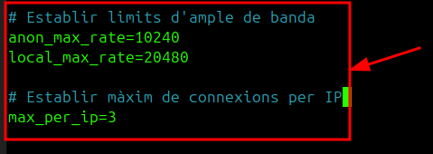Pas 7: Tornem a configurar el fitxer de configuració del ftp i afefim les següents lineas (com es veu a la captura).
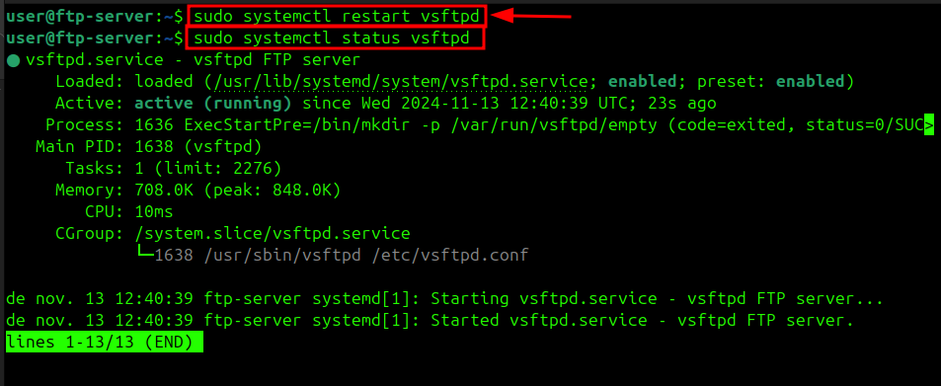Pas 8: A continuació, fem un "sudo systemctl restart vsftpd" per reiniciar el servidor i un "sudo systemctl statust vsftpd" per comprobar el estat del servidor.
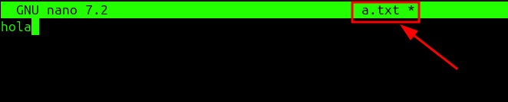Pas 9: Fem un "sudo nano a.txt" i dintre d'aquest posarem hola.
Pas 10: Hem de moure el fitxer a.txt a la home del ftp (per fer aixó hem d'executar la comanda "sudo mv a.txt /srv/ftp/").
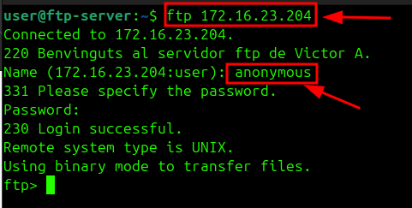Pas 11: Seguidament, hem de fer un "ftp 172.16.23.204" i ens conectem amb el usuari anonim.
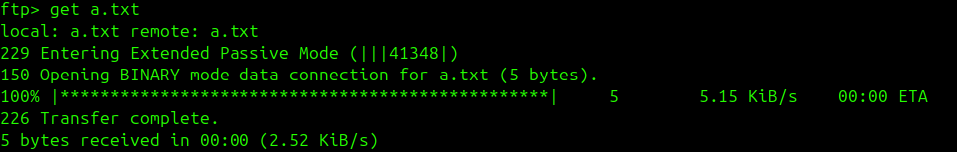Pas 12: Una vegada dins del usuari anonim executem la comanda "get a.txt" per baixar-nos el fitxer.
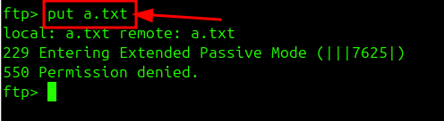Pas 13: En canvi, si fem un "put a.txt" veurem que el usuari anonim no pot pujar arxius.

